Cách thức triển khai chương trình

Dữ liệu trên neo4j 1

Chương trình crawl data 2

Chương trình web 4

# Dữ liệu trên neo4j

1. Cài đặt neo4j.
2. Tạo cơ sở dữ liệu mới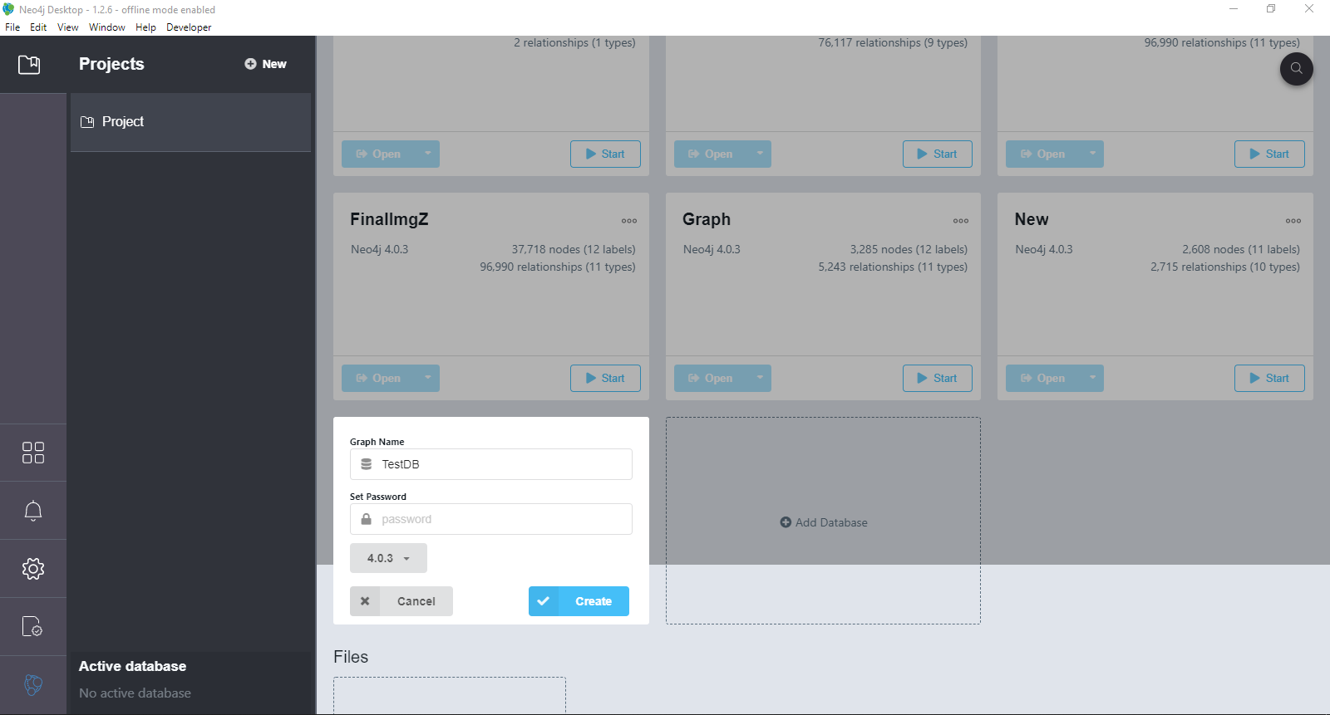
3. Mở folder của cơ sở dữ liệu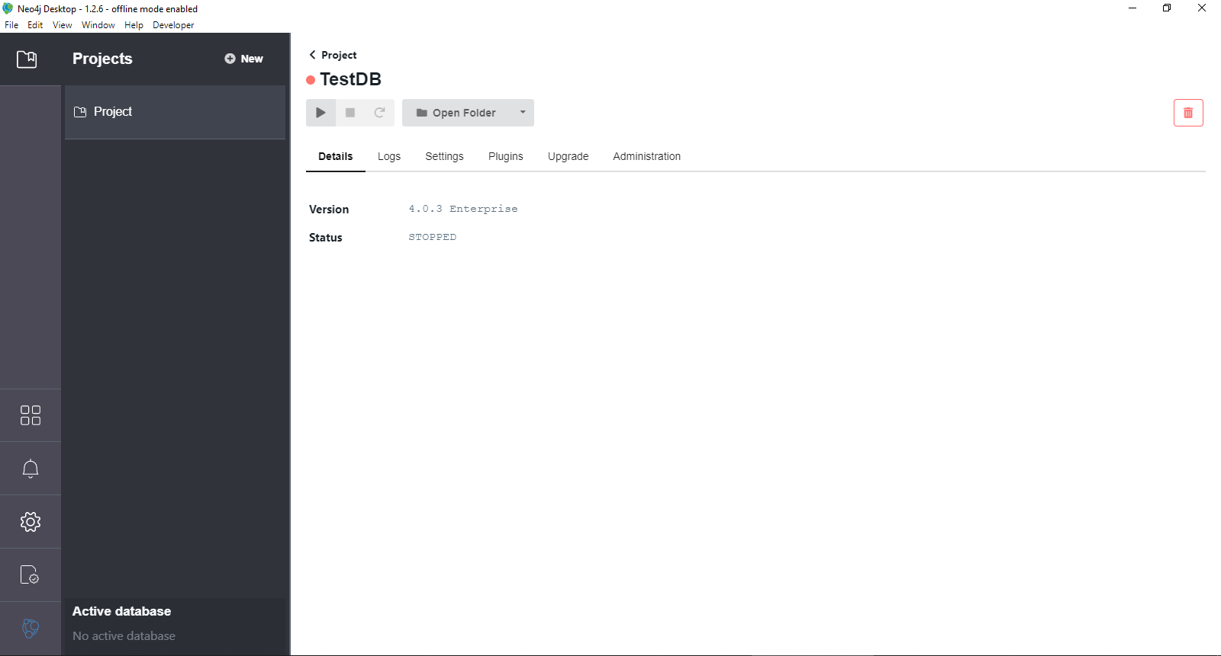
4. Trong thư mục, copy file data.rar vào thư mục này và giải nén thay thế file data có sẵn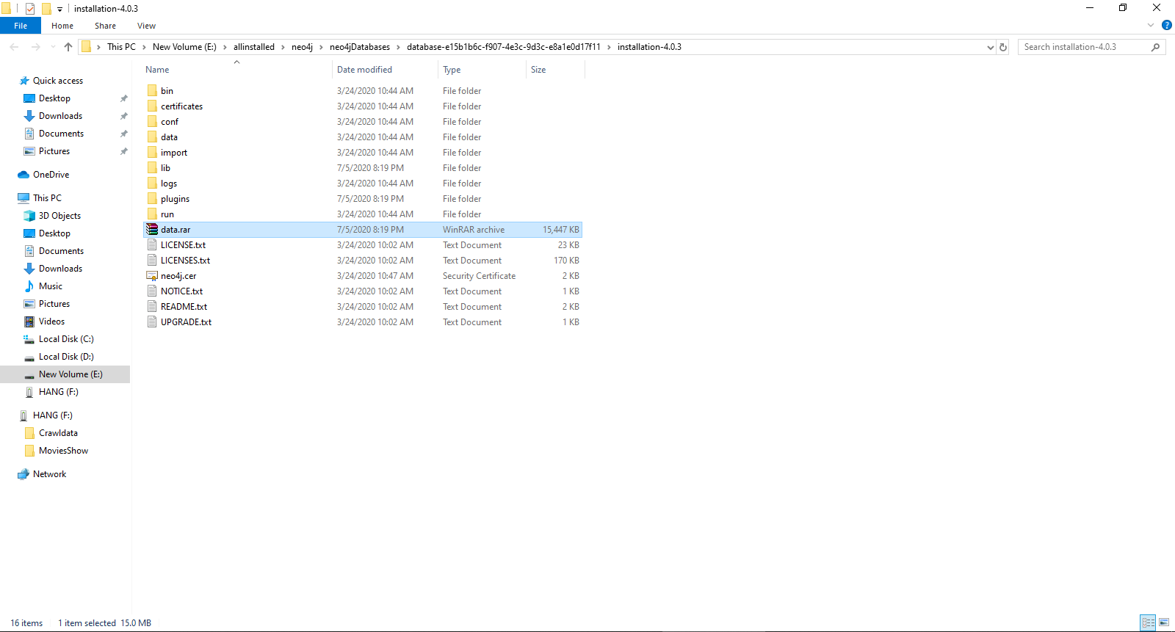
5. Bắt đầu cơ sở dữ liệu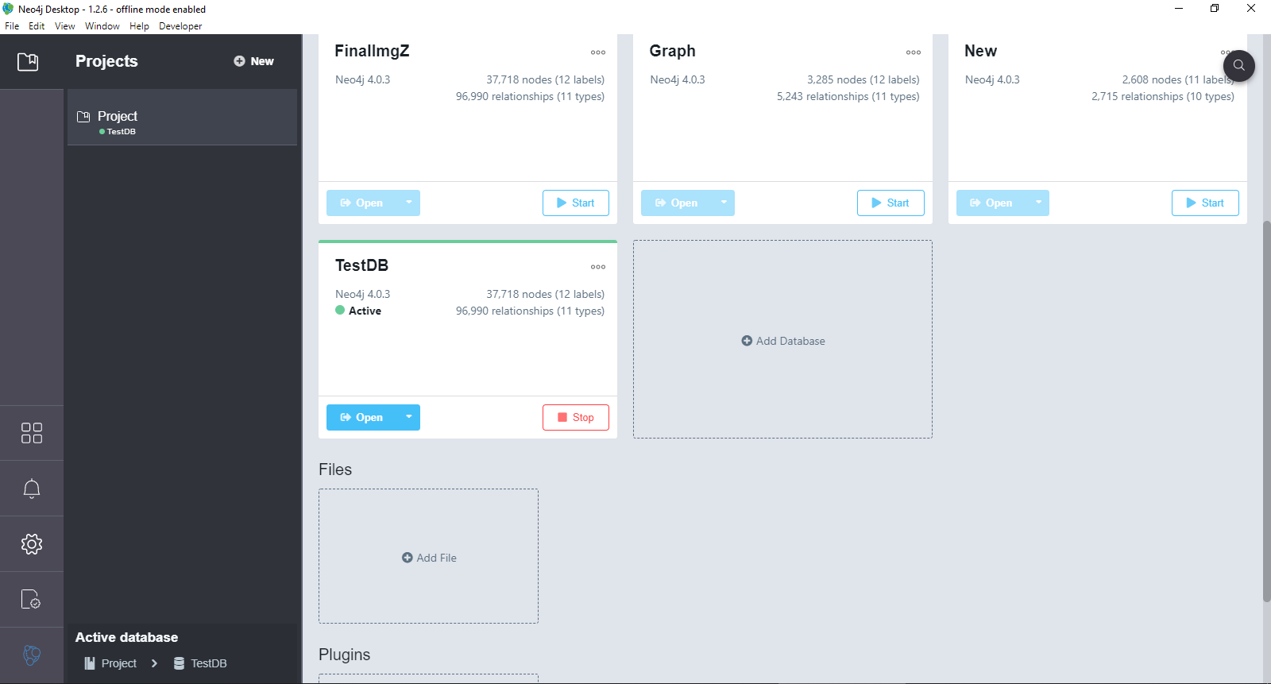

# Chương trình crawl data

1. Trên máy cài đặt môi trường python và cài đặt scrapy bằng lệnh:

pip install scrapy

1. Chạy cơ sở dữ liệu trống
2. Tại thư mục chứa project 1, thu thập thông tin chung mở cmd và thực hiện lệnh: scrapy crawl spider1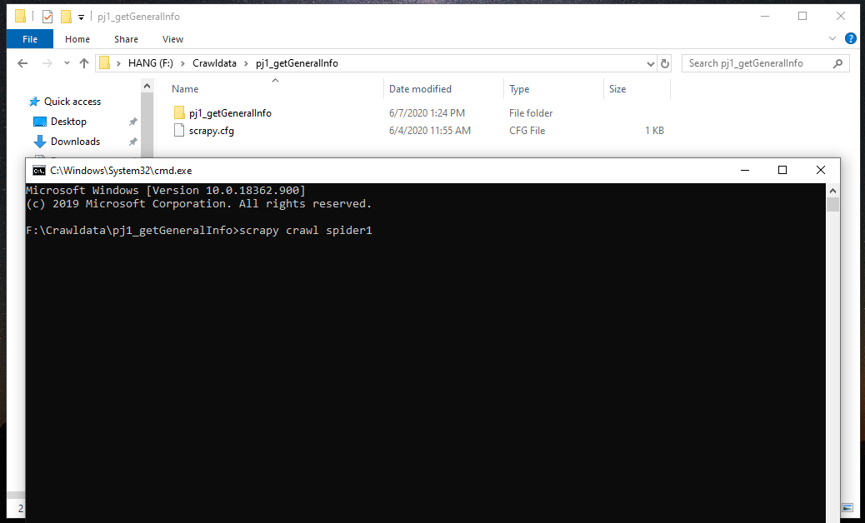
3. Sau khi chương trình chạy xong tiếp tục crawl thông tin chi tiết, mở cmd tại project 2 và nhập lệnh: scrapy crawl spider2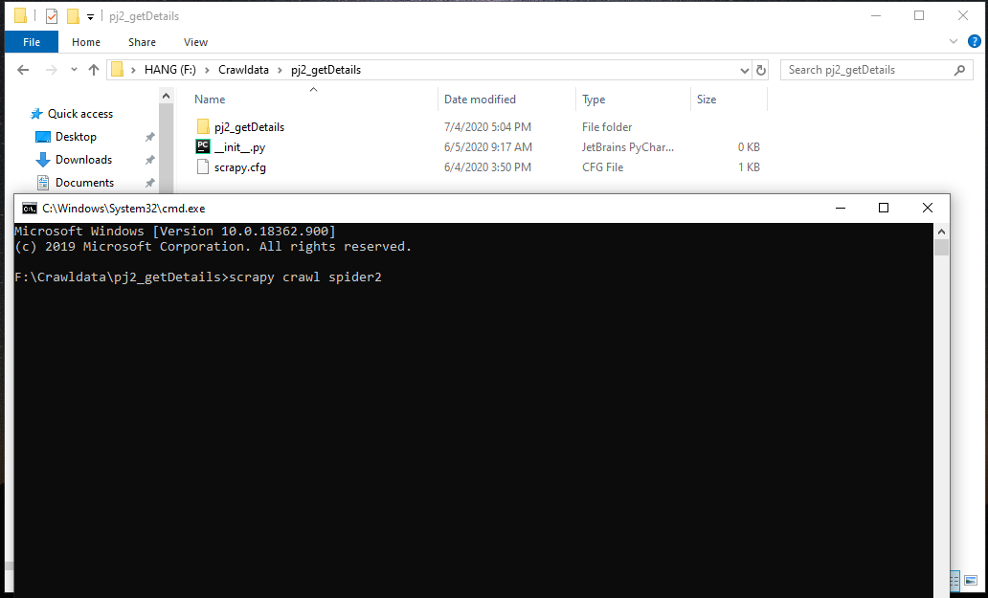
4. Tiếp đến chạy file python createSearch.py trong thư mục UserandSearch để tạo các thông tin về người dùng đánh giá và lượt tìm kiếm

# Chương trình web

1. Cài đặt môi trường Nodejs trên máy
2. Tại folder chứa project (Movieshow) mở cmd gõ lệnh: npm init để cài đặt các package cần thiết cho chương trình
3. Sau khi cài đặt, tại cmd sử dụng: node app.js và vào localhost:3000 để vào web